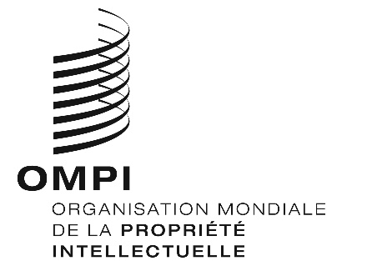
AVIS N° 62/2020

Arrangement et Protocole de Madrid concernant l'enregistrement international des marques

Jours chômés en 2021

Conformément à la règle 32.2)v) du Règlement d’exécution du Protocole relatif à l’Arrangement de Madrid concernant l’enregistrement international des marques, les utilisateurs sont informés que les jours où il est prévu que le Bureau international de l’Organisation Mondiale de la Propriété Intellectuelle (OMPI) ne sera pas ouvert au public pendant l’année 2021 seront, outre les samedis et dimanches, les suivants :
NOUVEL AN | le vendredi 1er janvier 2021
PÂQUES | le vendredi 2 avril 2021  le lundi 5 avril 2021
ASCENSION | le jeudi 13 mai 2021
PENTECÔTE | le lundi 24 mai 2021
JEÛNE GENEVOIS | le jeudi 9 septembre 2021
NOËL | le vendredi 24 décembre 2021
SAINT-SYLVESTRE | le vendredi 31 décembre 2021

En outre, nous rappelons aux utilisateurs que le Bureau international ne sera pas ouvert au public les vendredi 25 décembre 2020 et jeudi 31 décembre 2020.

Le 9 novembre 2020

